SEGUICI

CROCIERA COSTA TOSCANA
IBIZA - SPAGNA - FRANCIA

DAL 15 AL 22 NOVEMBRE 2024

CABINA DOPPIA INTERNA | 519 €
CABINA DOPPIA ESTERNA | 659 €
CABINA DOPPIA BALCONE | 759 €
Prezzo per persona
Quota 3° e 4° letto adulto € 389 | Quota 3° e 4° letto bambino € 180

LA QUOTA COMPRENDE
- Sistemazione in cabina e categoria scelta con imbarco da Civitavecchia.
- Pensione completa, con piatti gourmet nei Ristoranti Principali e cucina mediterranea e internazionale al Buffet.
- Tasse Portuali €180,00
LA QUOTA NON COMPRENDE
- Quote di Servizio €77,00 obbligatorie da pagare in loco; Assicurazione medico bagaglio annullamento 50€
- Bevande
- Escursioni
- Extra e tutto quanto non espressamente indicato nella “Quota comprende”

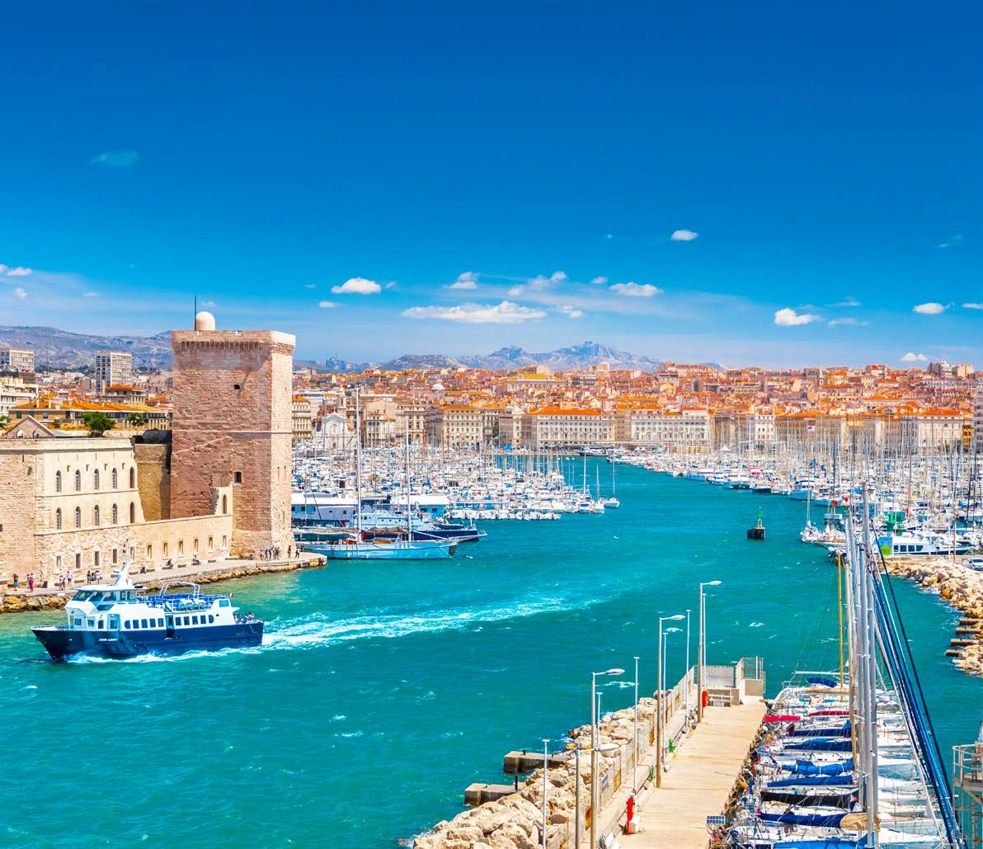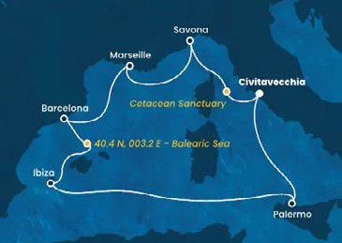

PARTENZA DI GRUPPO MINIMO 20 PAX

4UCCC24

